Tugas MK. IFB DD-203 Interaksi Manusia Dan Komputer

TA 2024-2025

Disusun oleh:

kelompok – 3

|  |  |
| --- | --- |
| 15-2023-146 | Rizki Saepul Aziz |
| 15-2023-150 | Reza Zakaria |
| 15-2023-155 | Pasha Muhammad Nashwan |
| 15-2023-157 | Reynal Toeloes |
| 15-2023-167 | Raelqiansyah Putranta Dibrata |



**Program Studi Informatika**

**Institut Teknologi Nasional**

**Bandung**

**2025**

**Kata Pengantar**

Puji syukur kami panjatkan ke hadirat Tuhan Yang Maha Esa atas segala rahmat dan karunia-Nya sehingga kami dapat menyelesaikan tugas yang berjudul Sikantin: Sistem Informasi Kantin ini tepat waktu. Tugas ini disusun untuk memenuhi salah satu persyaratan dalam mata kuliah yang kami tempuh, serta sebagai upaya untuk memperluas wawasan kami dalam penerapan sistem informasi di bidang manajemen kantin.

Dalam penyusunan tugas ini, kami berupaya untuk mengaplikasikan berbagai konsep yang telah dipelajari serta mengintegrasikannya dalam sistem informasi yang dirancang khusus untuk kebutuhan kantin kampus. Diharapkan sistem ini dapat memberikan kemudahan dalam pengelolaan kantin, seperti manajemen transaksi, stok barang, hingga laporan penjualan.

Kami menyadari bahwa tugas ini masih jauh dari kesempurnaan. Oleh karena itu, kami sangat terbuka terhadap kritik dan saran yang membangun. Harapan kami, semoga tugas ini dapat bermanfaat bagi para pembaca serta pihak-pihak yang terlibat dalam pengembangan sistem informasi kantin ke depannya.

**Daftar Isi**

BAB 1 Pendahuluan 4

1.1 Nama Aplikasi 4

1.2 Latar Belakang 4

BAB 2 Perancangan 5

2.1 Target User dan Karakteristik User 5

2.1.1 Karakteristik : 5

2.2 Fitur-Fitur Aplikasi 5

2.3 Task Analysis Menggunakan HTA 5

2.4 Perancagan Tampilan 7

BAB 3 Implementasi 12

3.1 User Persona 12

3.2 Journey Map 15

3.3 Tampilan Figma 16

3.4 Evaluasi maze.co 21

BAB 4 Penutup 25

4.1 Kesimpulan 25

4.2 Saran 25

# Pendahuluan

## Nama Aplikasi

Dengan perkembangan teknologi, aplikasi **Sikantin** hadir untuk memudahkan pengguna dalam membeli makanan dan jajanan kantin. Aplikasi ini memungkinkan pengguna untuk melihat menu, memesan, dan membayar makanan secara langsung dari perangkat mereka, tanpa perlu antre. **Sikantin** dirancang untuk memberikan kenyamanan dan efisiensi, baik bagi pengunjung kantin maupun pengelola. Selain itu, aplikasi ini juga menawarkan fitur-fitur seperti promo, ulasan, dan rekomendasi menu, yang membantu pengguna memilih makanan dengan lebih mudah. Dengan **Sikantin**, pengalaman makan di kantin menjadi lebih praktis dan menyenangkan.

## Latar Belakang

Kantin merupakan tempat yang sering dipilih untuk memenuhi kebutuhan makan, namun seringkali pengunjung menghadapi masalah seperti antrean panjang dan keterbatasan waktu. Untuk mengatasi hal ini, diperlukan solusi yang lebih efisien. **SiKantin** hadir sebagai aplikasi mobile yang memudahkan pengunjung untuk melihat menu, memesan, dan membayar makanan langsung melalui smartphone mereka. Aplikasi ini juga membantu pengelola kantin dalam mengelola pesanan dan transaksi secara lebih terorganisir. Dengan **SiKantin**, diharapkan pengalaman makan di kantin menjadi lebih cepat, nyaman, dan praktis bagi semua pengguna.

# Perancangan

## Target User dan Karakteristik User

Target dan Karakteristik User yang kita gunakan adaldah Novice User. Novice User adalah pengguna yang baru mulai menggunakan suatu sistem, software, atau teknologi tertentu. Mereka umumnya memiliki pengetahuan yang terbatas dan masih belajar dasar-dasar penggunaannya. Novice users cenderung memerlukan panduan dan antarmuka yang intuitif karena belum memiliki banyak pengalaman atau keahlian. Fokus mereka biasanya adalah memahami fungsi dasar sebelum beralih ke fitur yang lebih kompleks.

### Karakteristik :

1. Mengetahui Sedikit Konsep
2. Memiliki Pengetahuan Dangkal Mengenai SoftWare
3. Action yang disediakan sebaiknya sedikit
4. Memberikan rasa nyaman dan bantuan
5. Informasi kesalahan detail dan rinci
6. Bantuan dokumentasi dan step by step tutorial dapat membantu

## Fitur-Fitur Aplikasi

* Pemesanan Online

Pelanggan dapat memesan dari menu yang tersedia, tanpa perlu mengantri secara langsung. Mendukung metode pembayaran elektronik seperti e-wallet, kartu kredit, atau transfer bank.Pelanggan bisa melihat status pesanan mereka, seperti dalam proses atau sudah siap diambil.

* Laporan Penjualan

Memberikan analisis penjualan kepada pengelola untuk membantu dalam pengambilan keputusan bisnis

* Manajemen Menu

Pengelola dapat menambahkan, menghapus, atau mengedit item makanan dan minuman.

## Task Analysis Menggunakan HTA

1. **HTA Descrition Pemesanan online Untuk Customer**
2. Pemesanan online
3. Lihat menu yang terdapat pada aplikasi
4. Memilih menu
   1. memilih makanan
      1. masukan jumlah makanan
   2. memilih minuman
      1. memilih minuman dingin/panas
      2. masukan jumlah minuman
5. ketuk keranjang
   1. ketuk ikon edit
      1. edit jumlah makanan atau minuman
      2. hapus jumlah makanan atau minuman
   2. ketuk ikon checkout
      1. pilih metode pembayaran
6. Lihat status pesanan

**plan 0** : lakukan step 1-2-3-4

**plan 2** : lakukan semua 2.1, 2.2 . ketika step 2.1 lakukan 2.1.1 , ketika step 2.2 lakukan 2.2.1, 2.2.2

**plan 3** : lakukan semua 3.1, 3.2. ketika step 3.1 lakukan 3.1.1 atau 3.1.2. ketika step 3.2

lakukan 3.2.1

1. **HTA Manajemen menu Untuk Pengelola**
2. manajeman menu
3. tambahkan menu
   1. tambahkan makanan
   2. tambahkan minuman
4. hapus menu
   1. hapus makanan
   2. hapus minuman
5. edit menu
   1. edit makanan
   2. edit minuman

**plan 0** : lakukan step 1-2-3

**plan 1** : lakukan semua 1.1, 1.2

**plan 2** : lakukan semua 2.1, 2.2

**plan 3** : lakukan semua 3.1, .3.2

1. **HTA Laporan penjualan Untuk Pengelola**

0. Laporan Penjualan

1. Masuk laporan penjualan

2. Pendataan Barang

2.1 Input barang masuk

2.2 Input barang keluar

3. Melihat laporan keuangan

**Plan 0 :**Lakukan step 0-1-2-3

**Plan 2 :** Lakukan step 2.1 atau 2.2

## Perancagan Tampilan

1. Sign In Page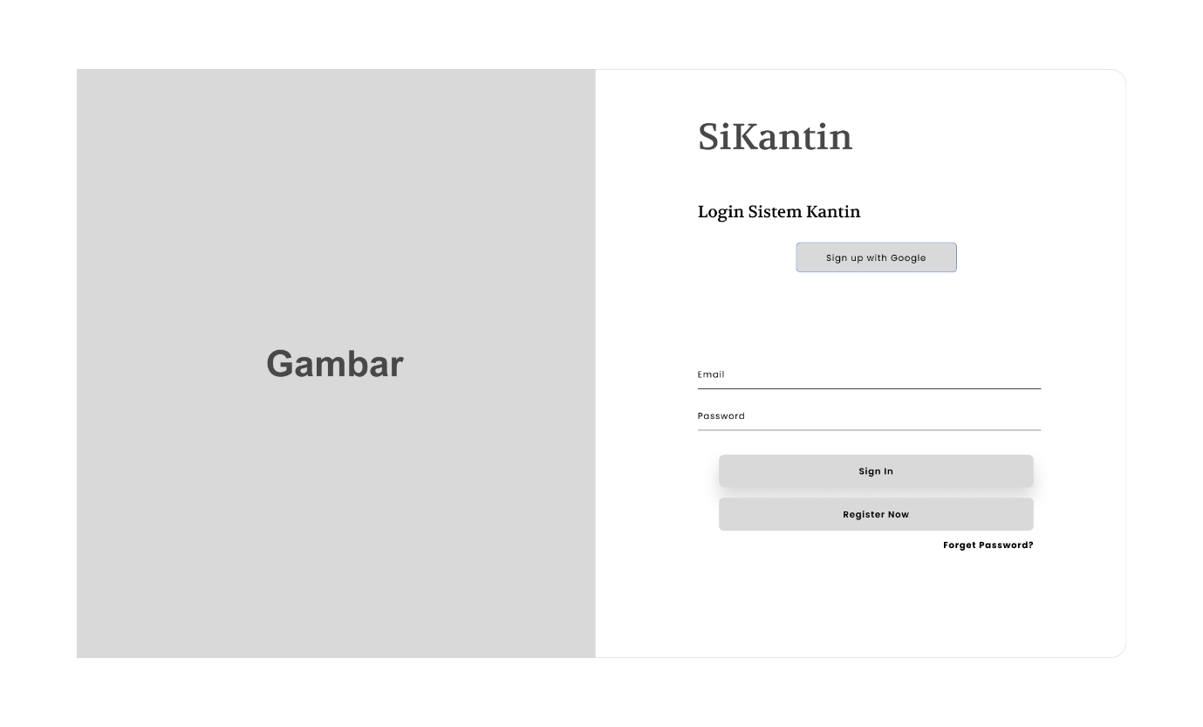
2. 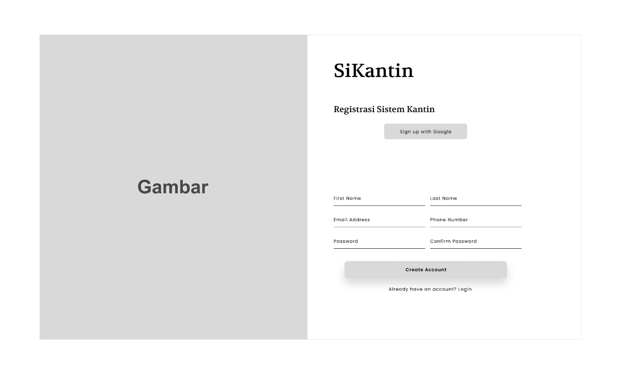Sign Up Page
3. 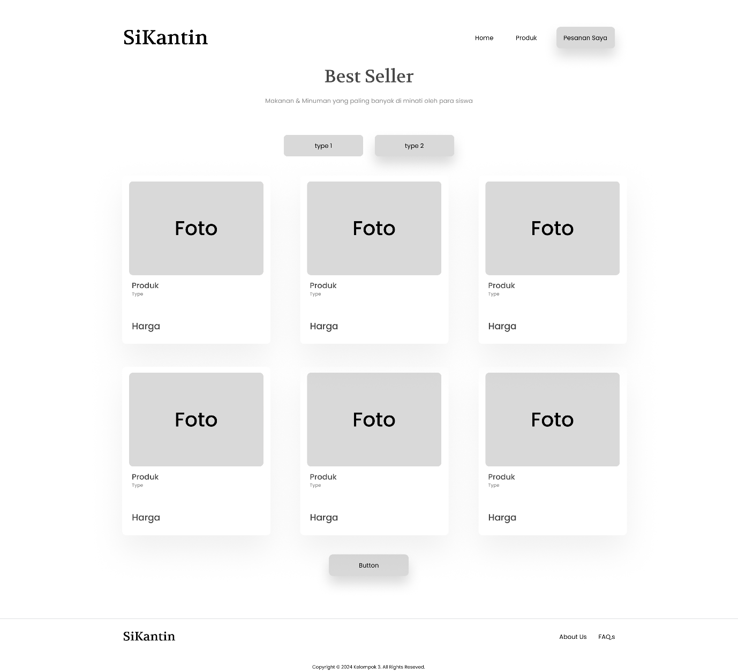Home Page
4. 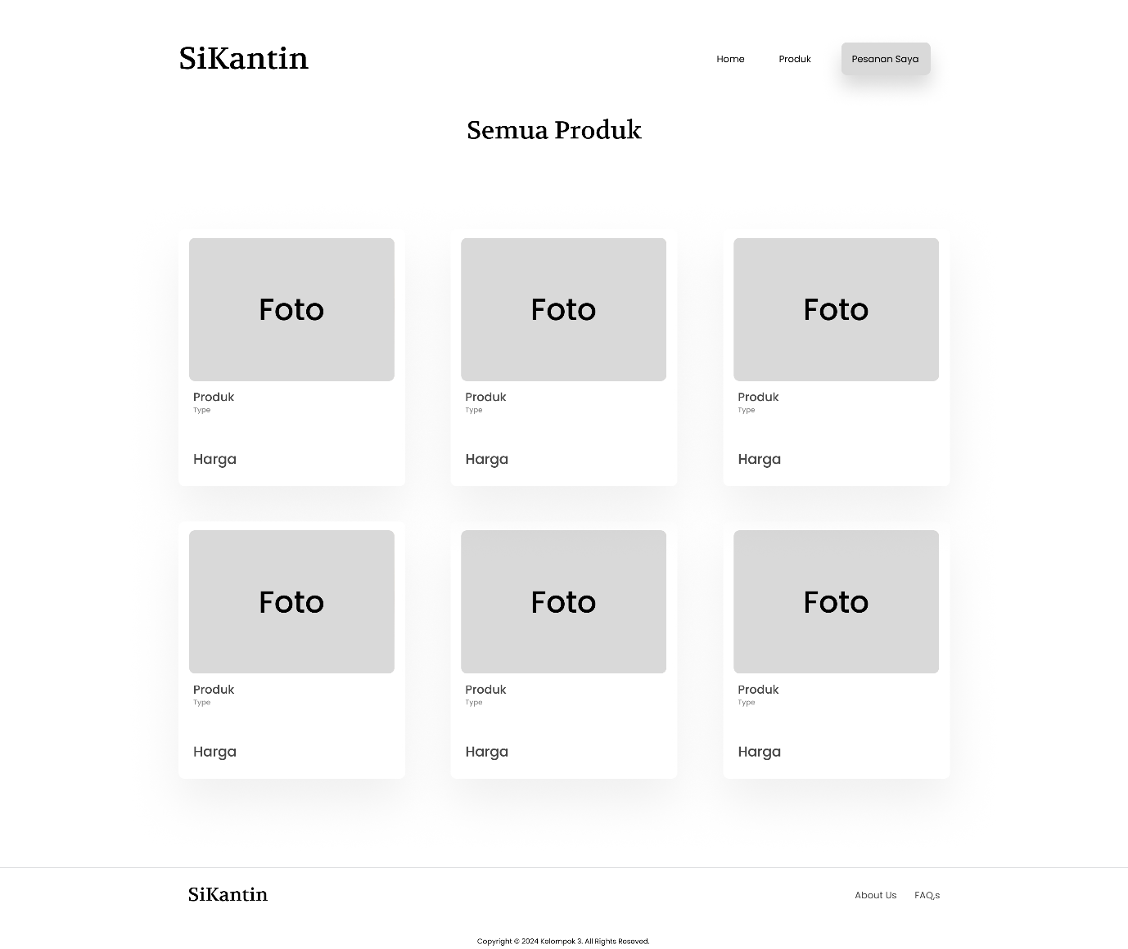Product Page
5. 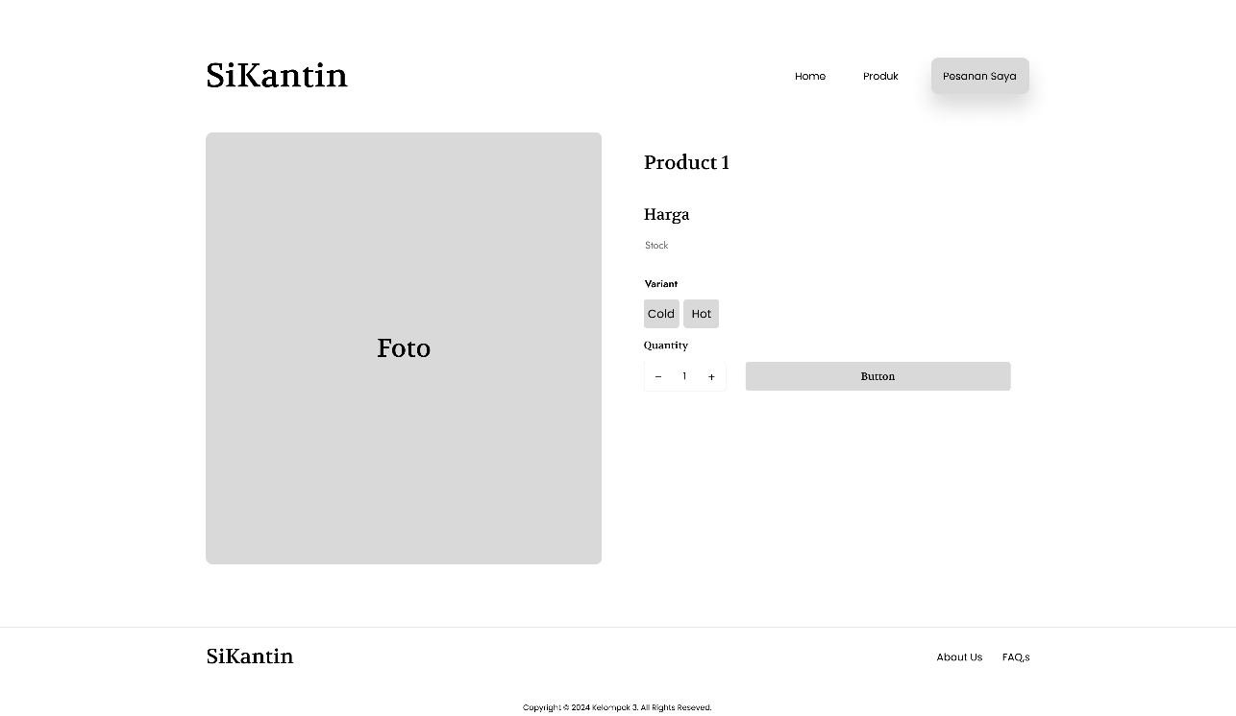Product Detail Page
6. 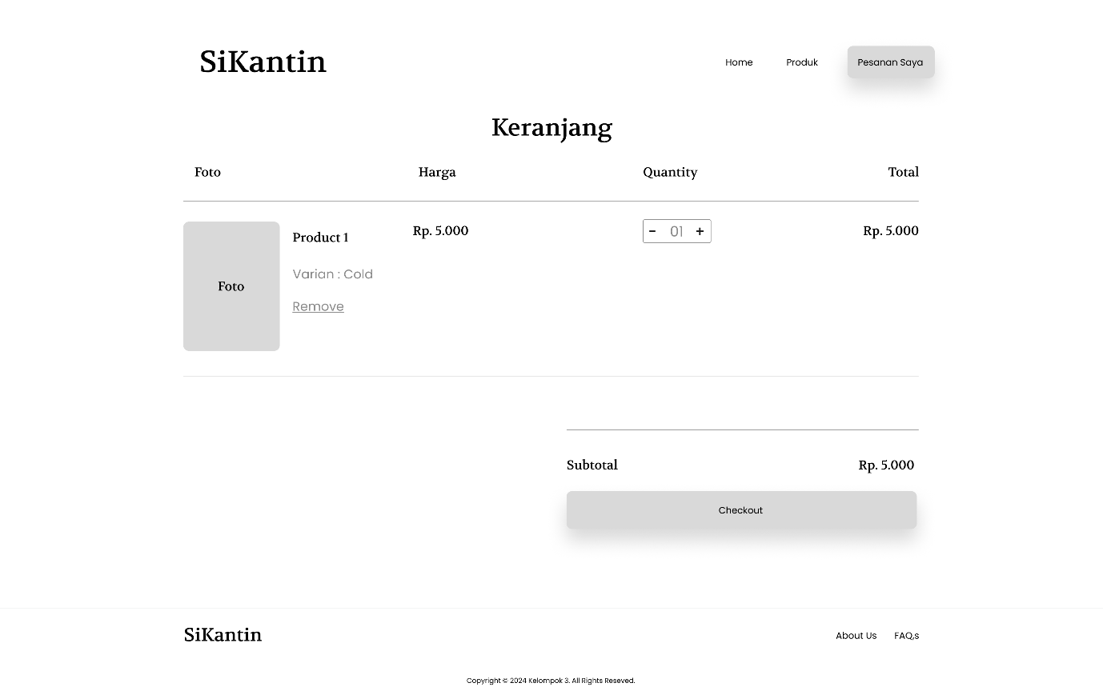Cart Page
7. 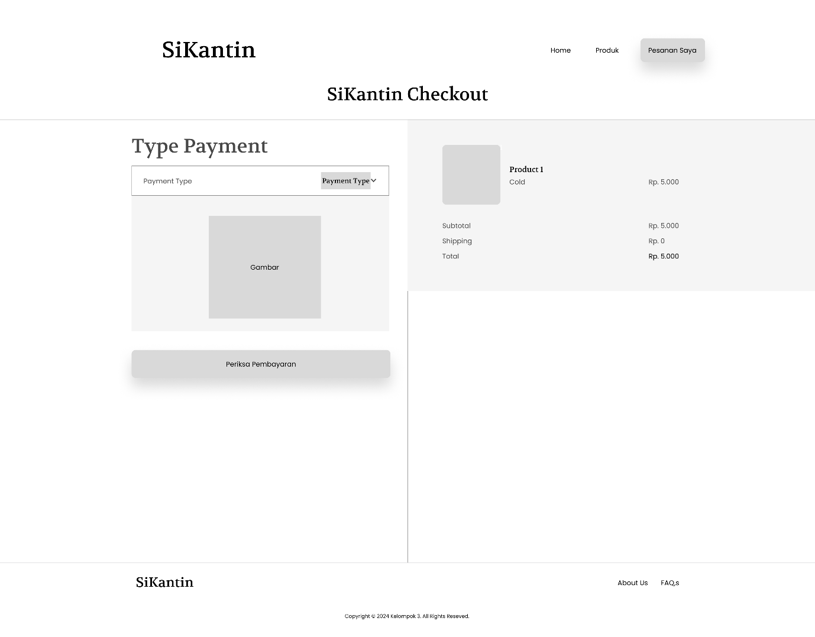Checkout Page
8. 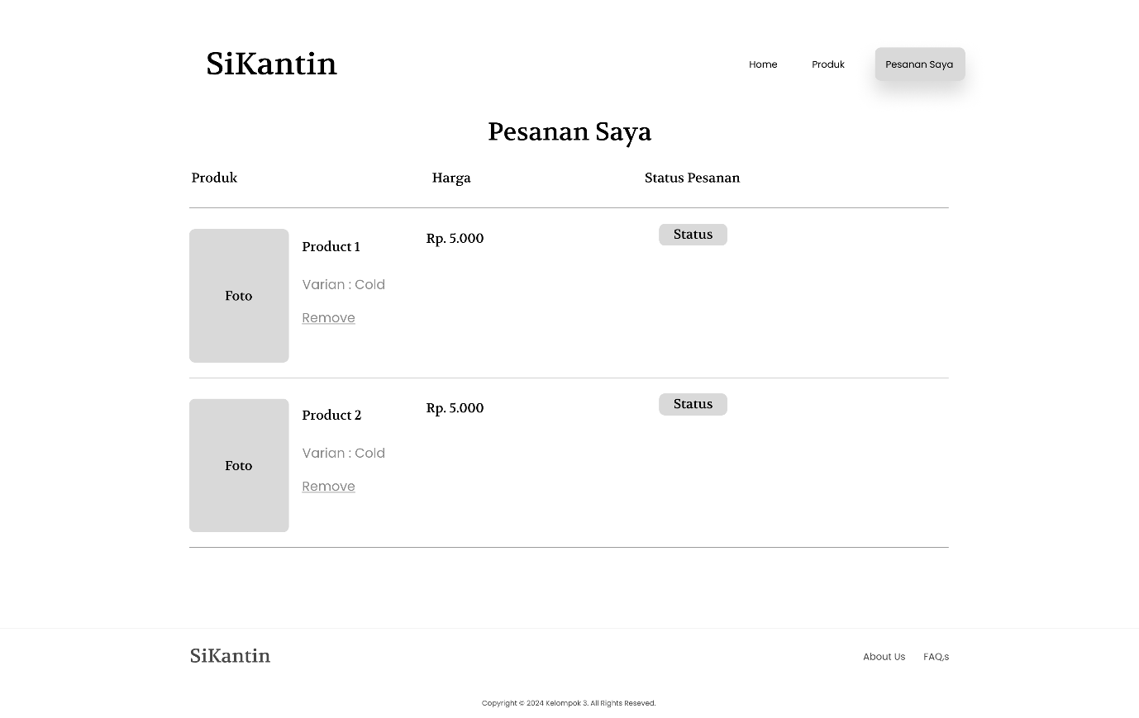Tracking Page

# Implementasi

## User Persona

User persona adalah gambaran fiktif dari pengguna atau audiens target yang dibuat berdasarkan hasil penelitian mengenai kebutuhan, perilaku, tujuan, serta tantangan yang mereka hadapi. Persona ini sering dimanfaatkan dalam desain produk, strategi pemasaran, atau pengembangan bisnis untuk membantu tim memahami dan membangun empati terhadap pengguna.

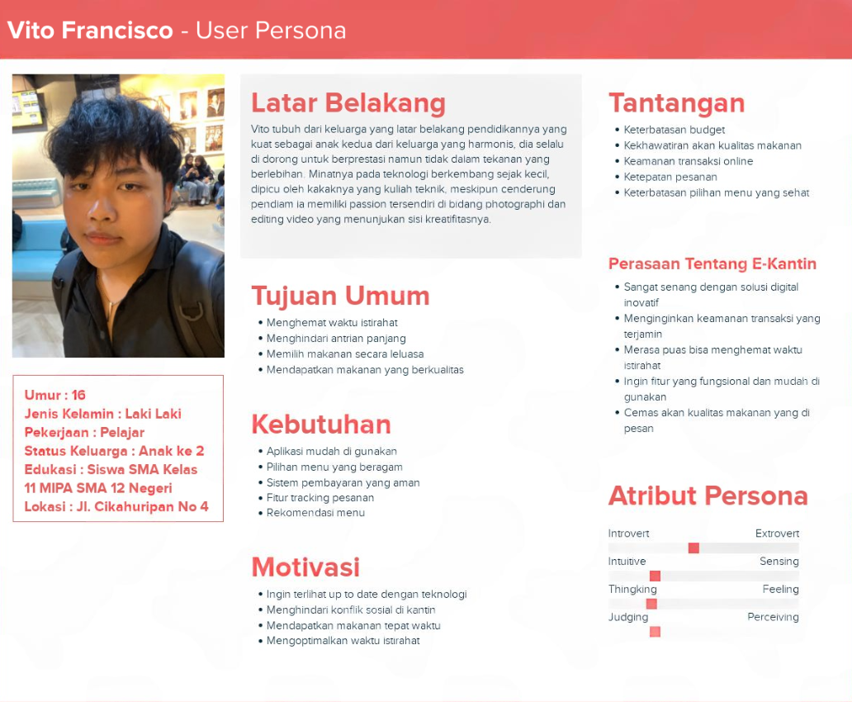

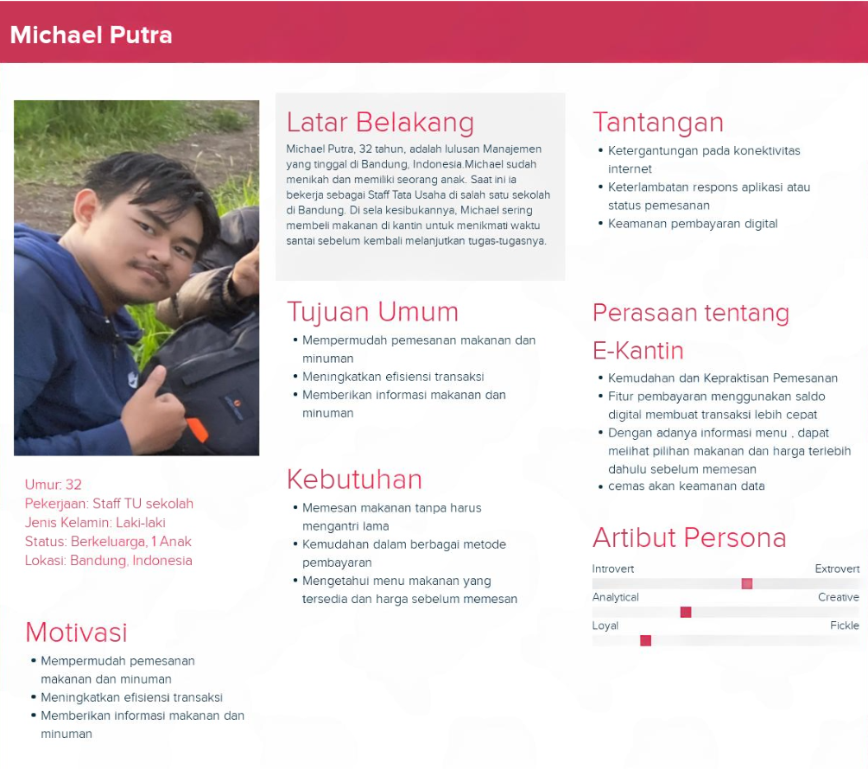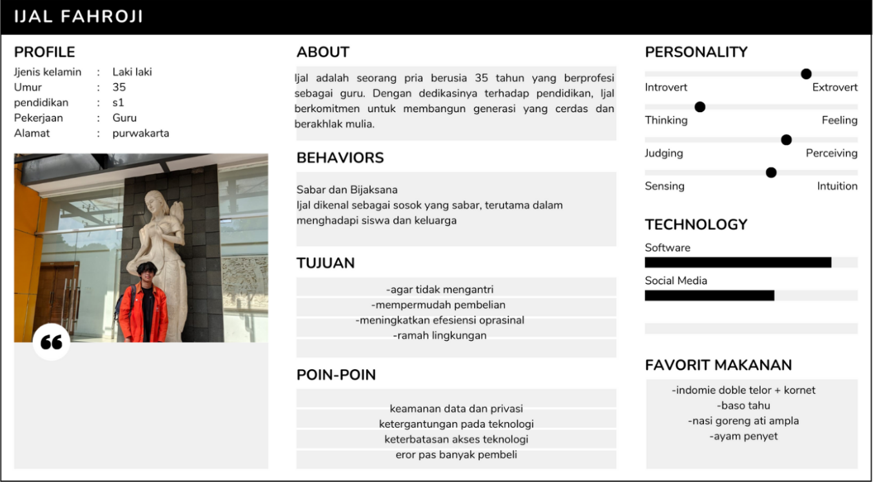

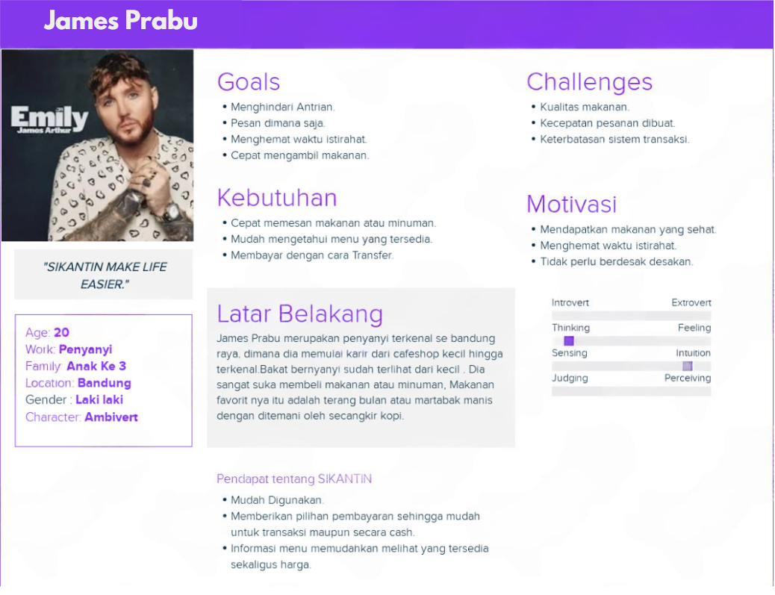

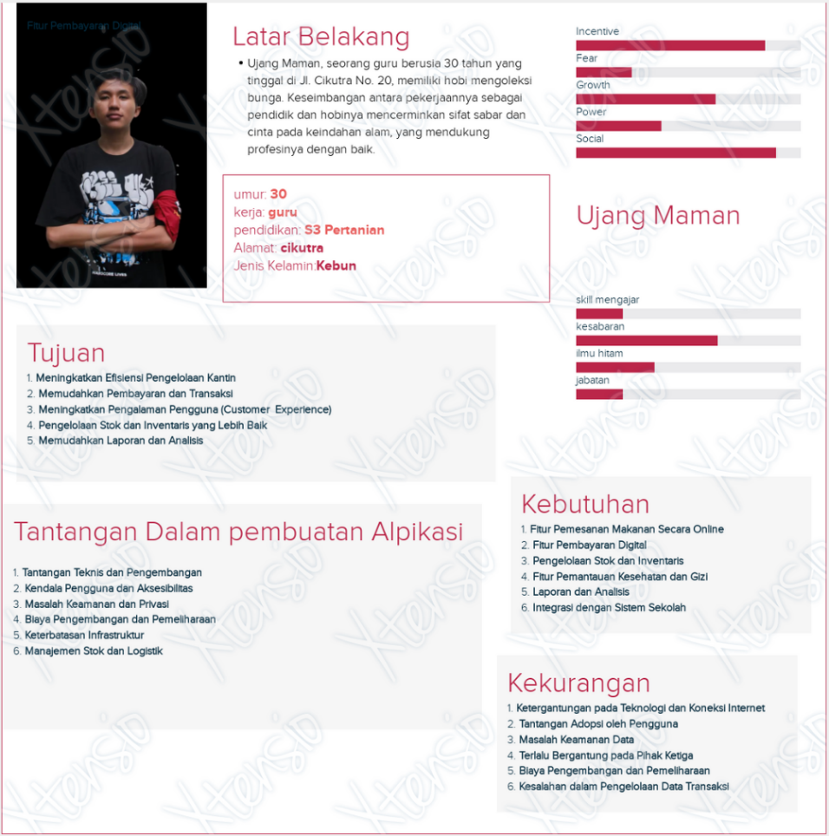

## Journey Map

Journey map adalah visualisasi atau diagram yang menggambarkan pengalaman seseorang saat berinteraksi dengan suatu produk, layanan, atau organisasi dari awal hingga akhir. Peta ini digunakan untuk memahami perjalanan pengguna, termasuk emosi, kebutuhan, dan hambatan yang mereka alami di setiap tahap.

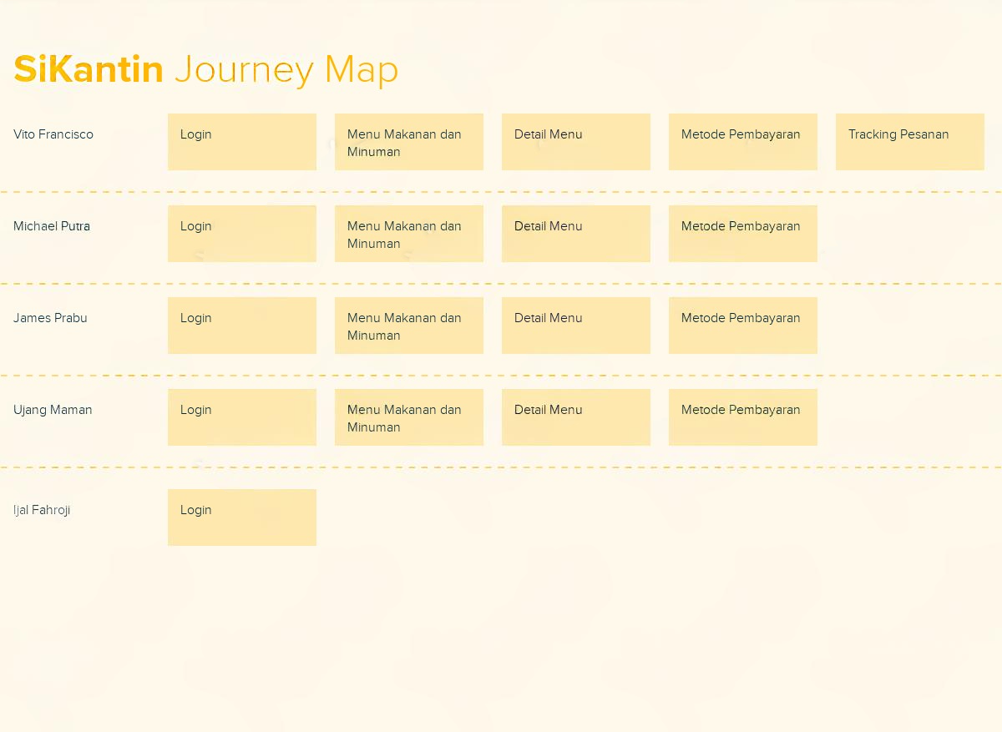

## Tampilan Figma

1. 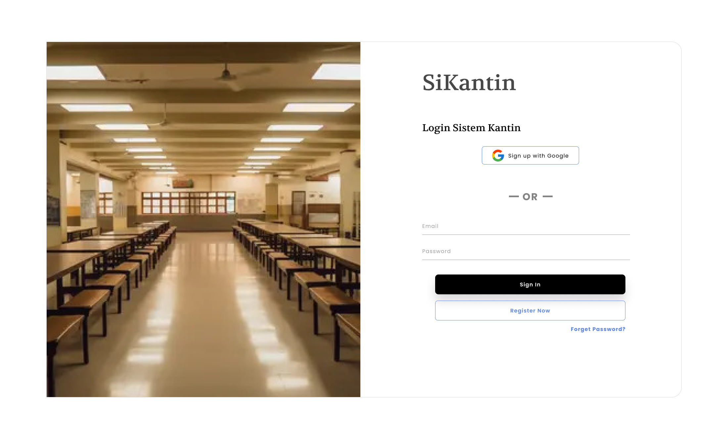Sign InPage
2. 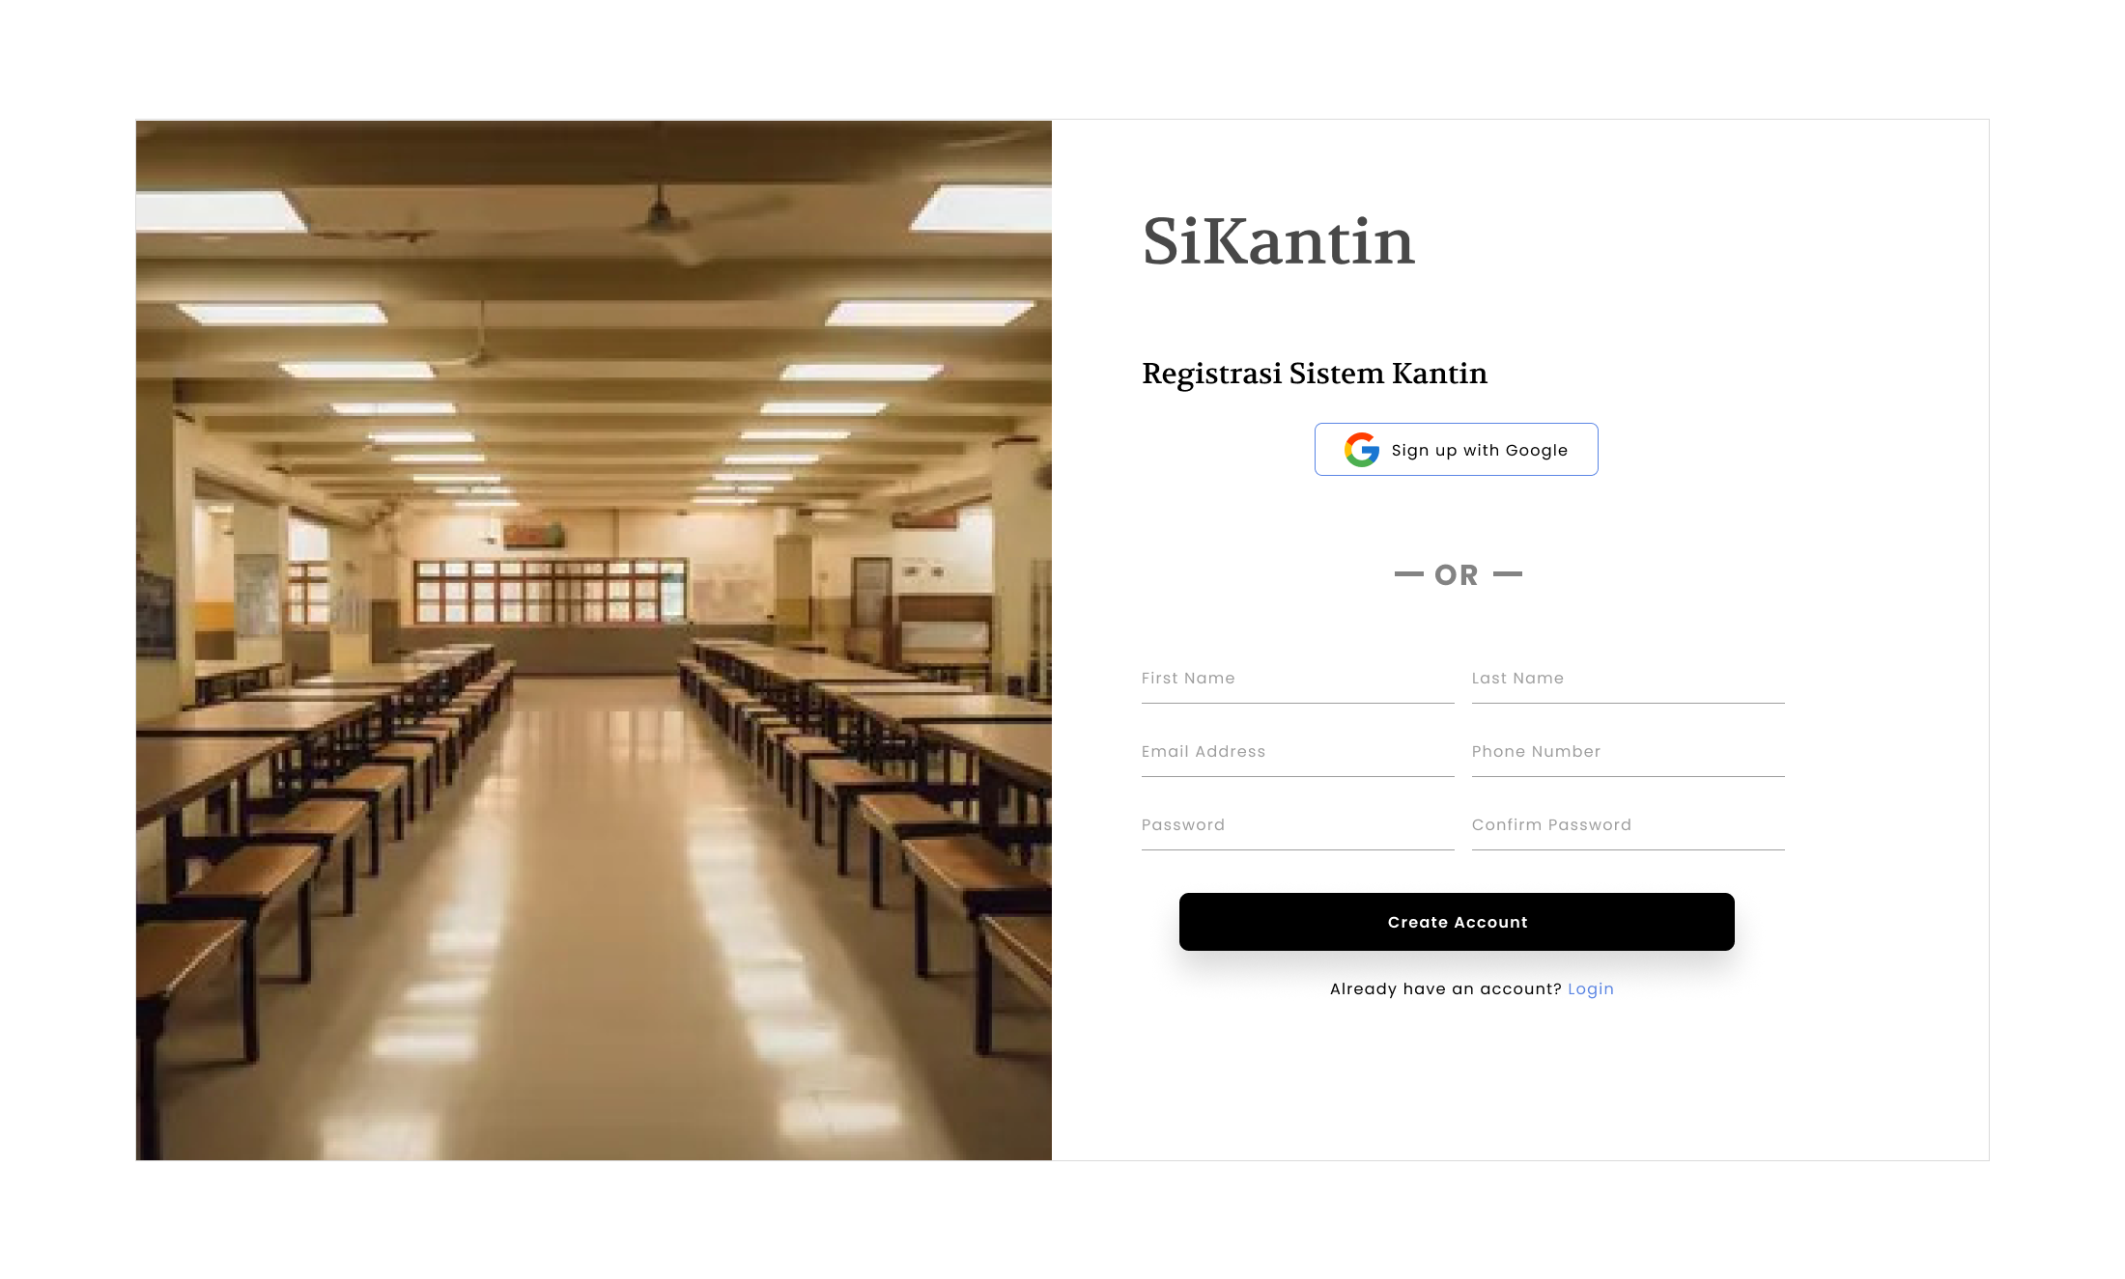Sign Up Page
3. Home Page

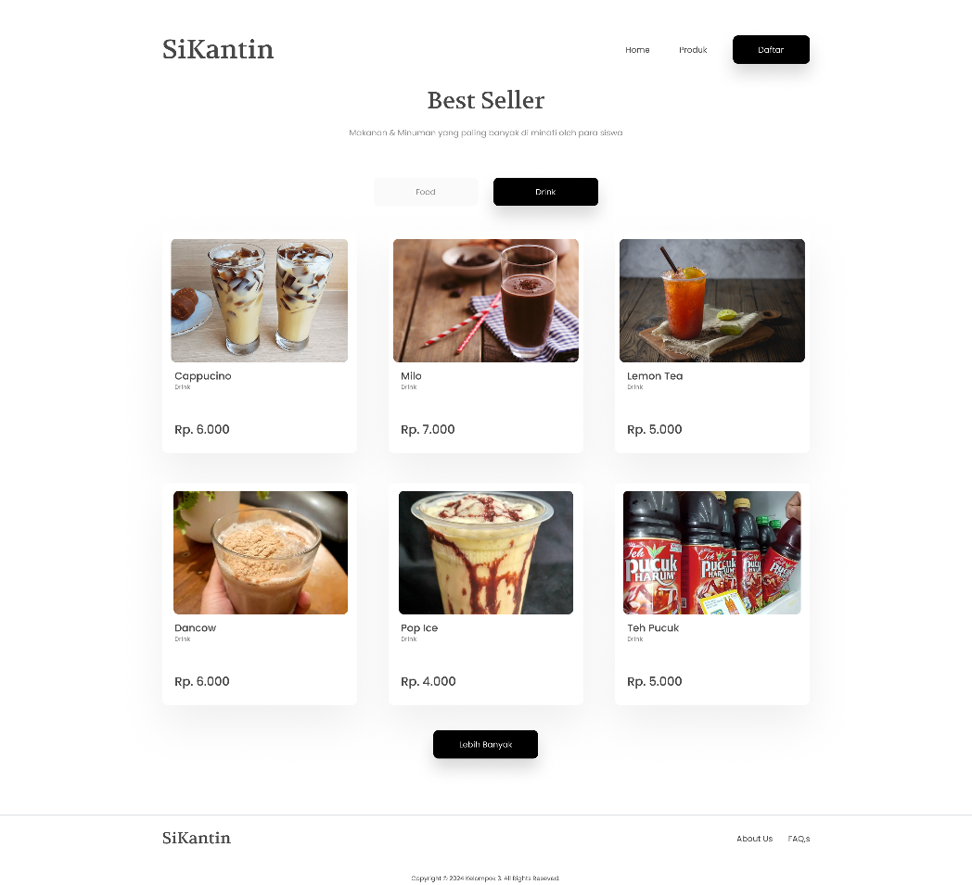

1. Product Page

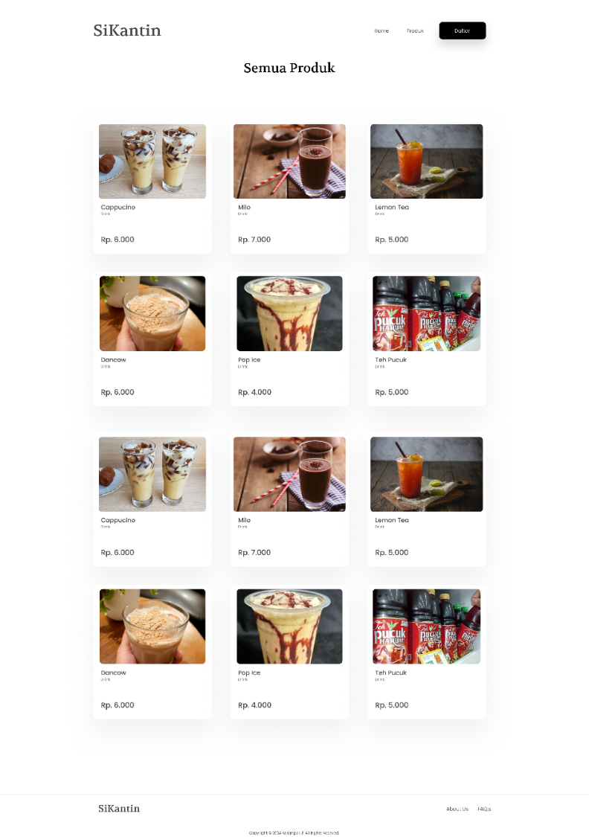

1. Product Detail Page

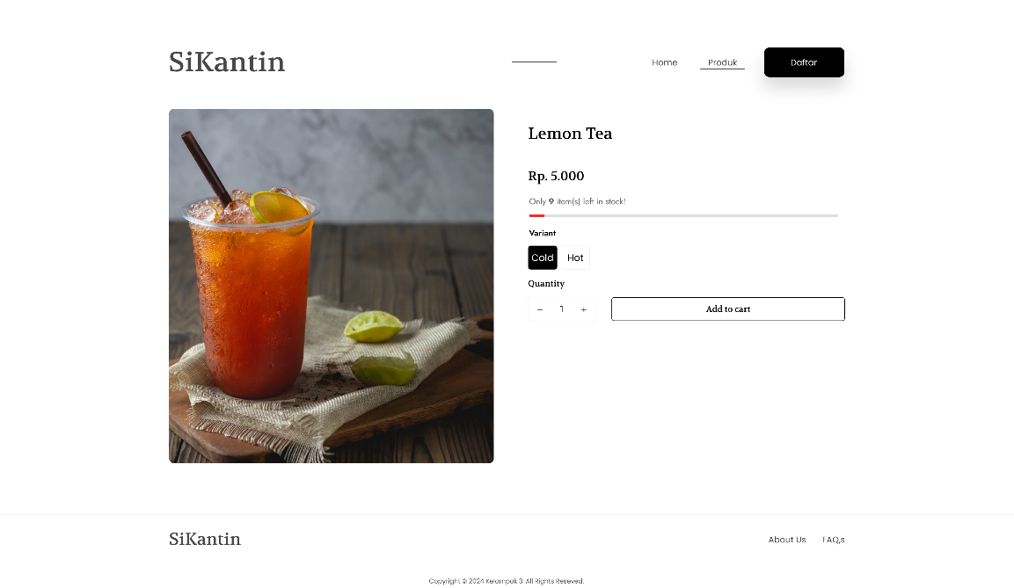

1. Cart Page

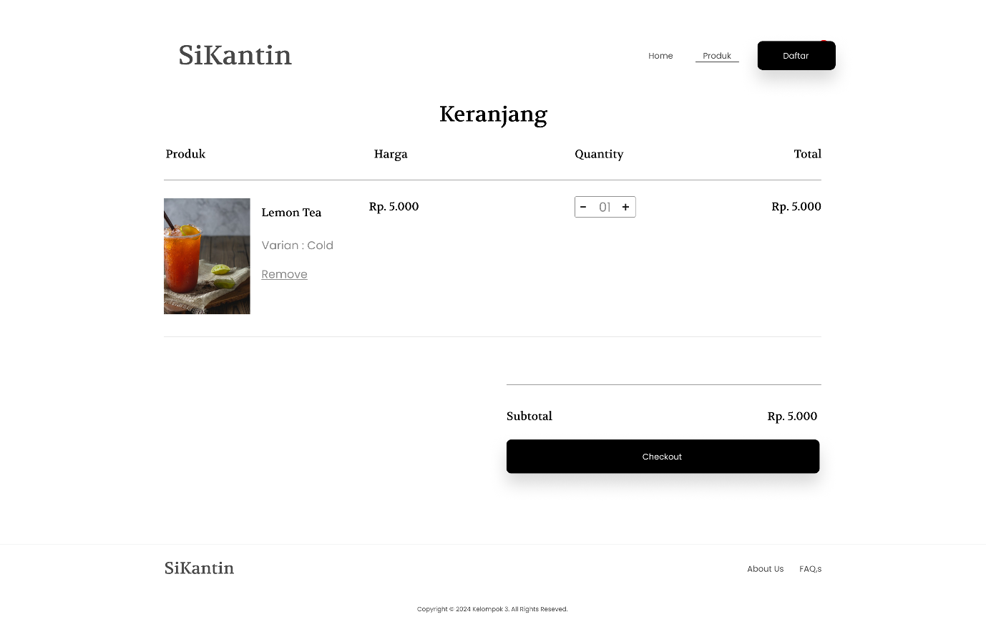

1. Checkout Page

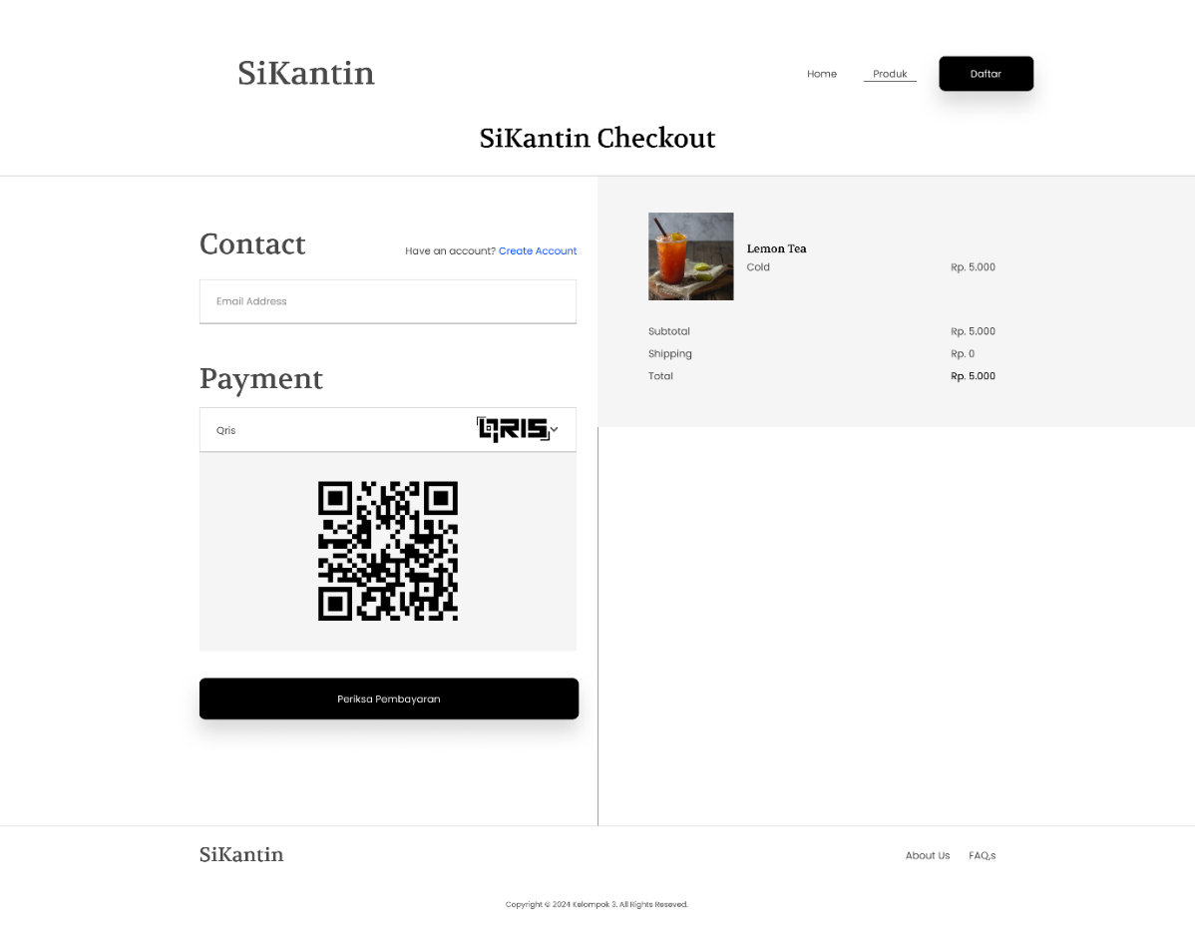

6.Tracking Page

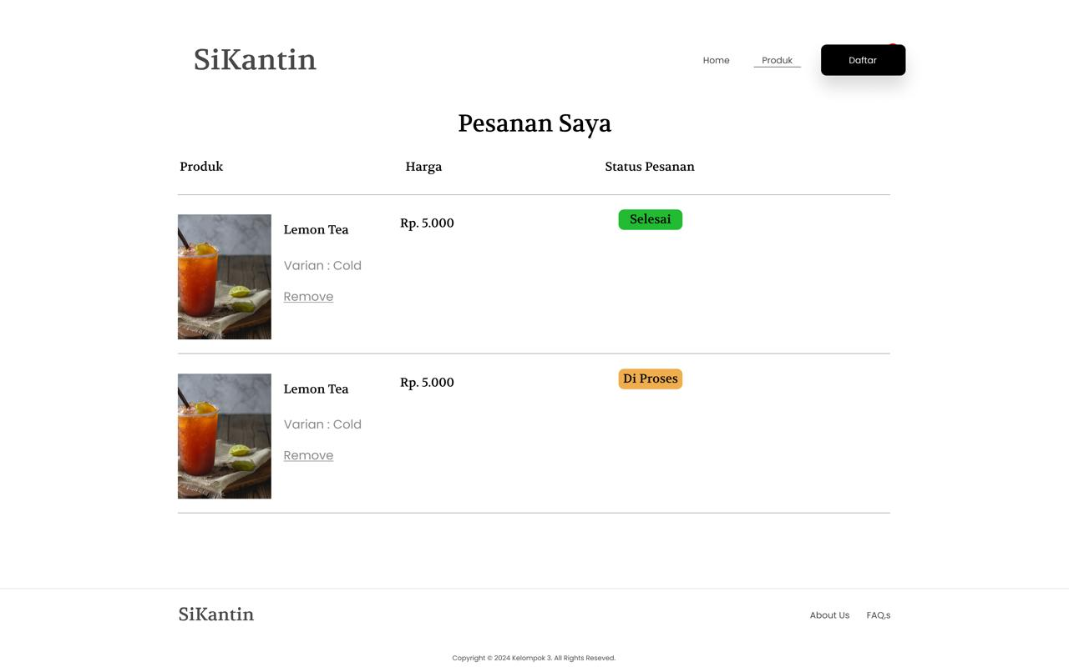

## Evaluasi maze.co

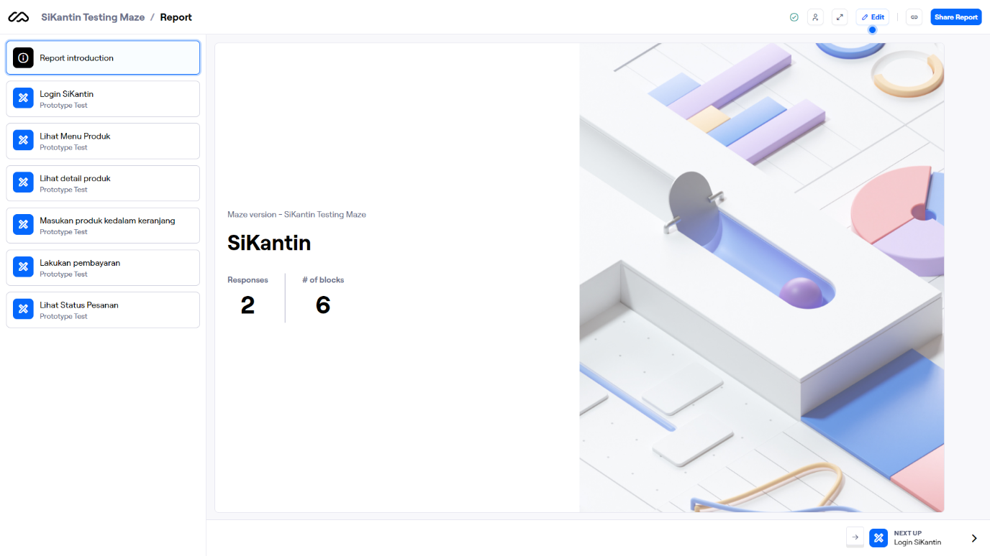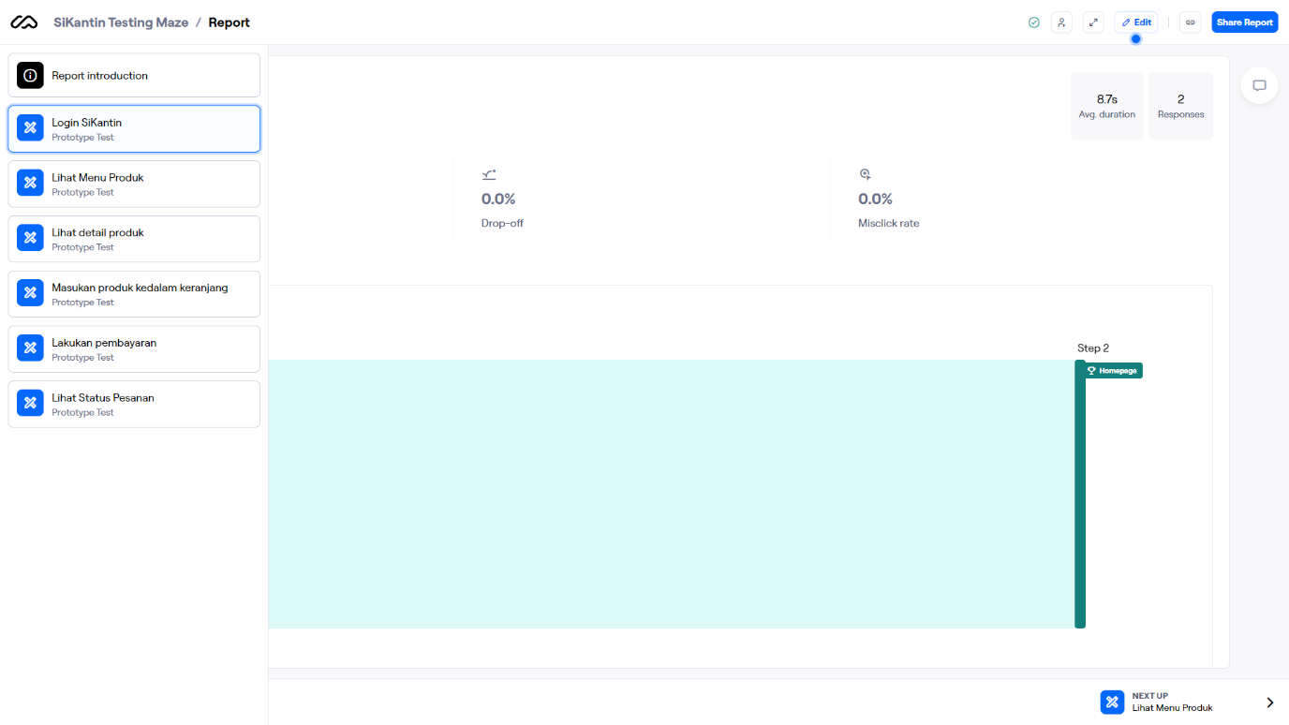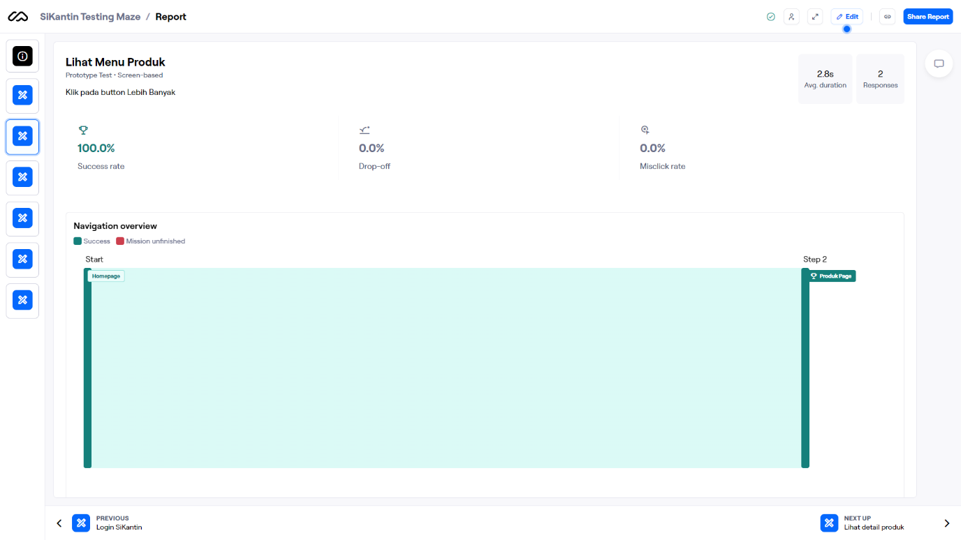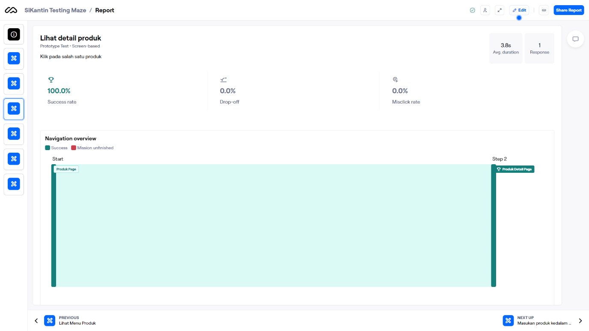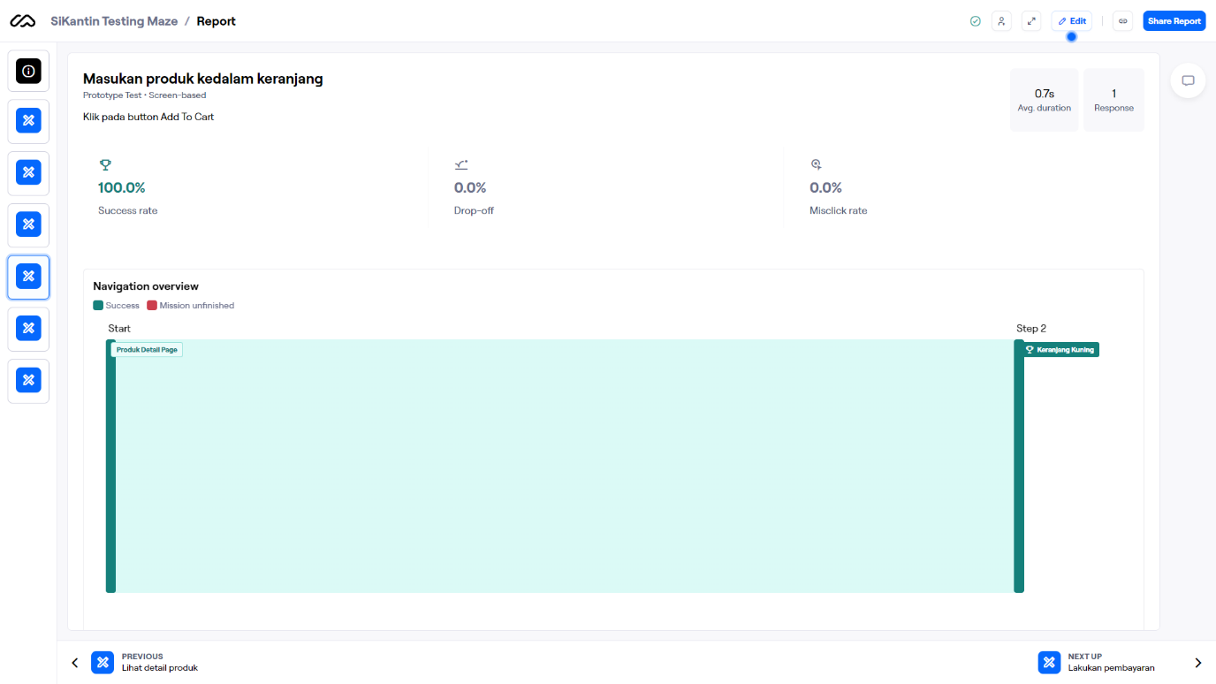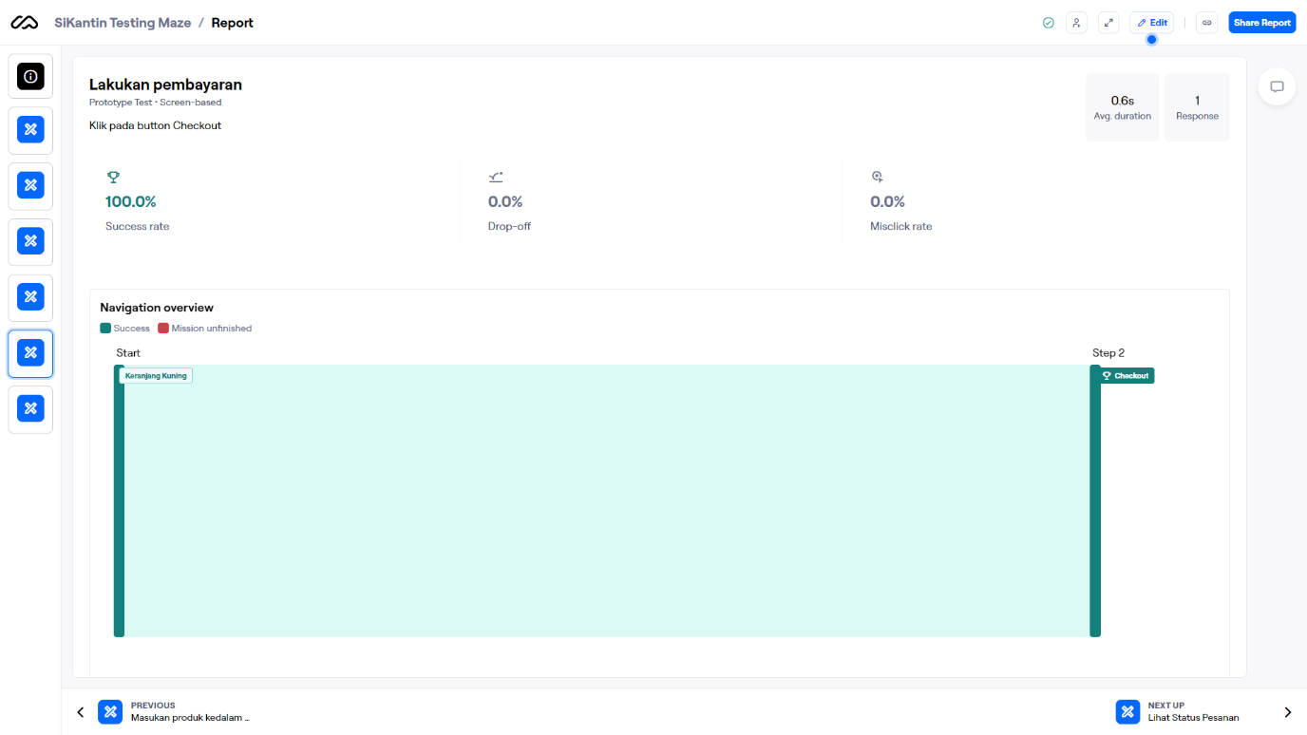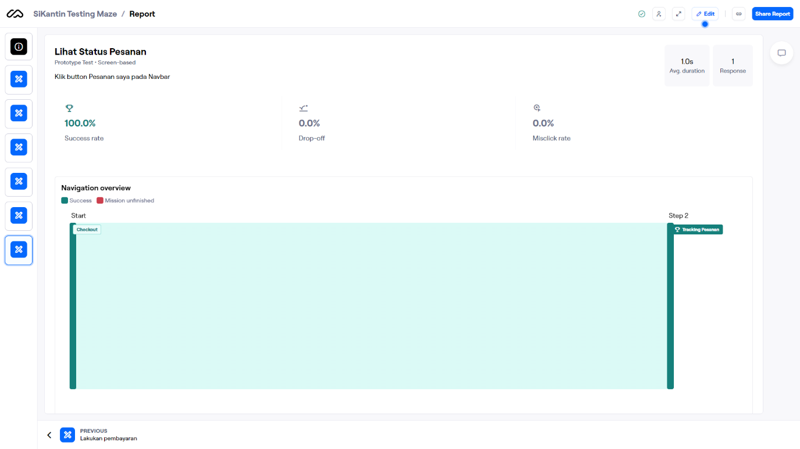

# Penutup

## Kesimpulan

Aplikasi **SiKantin** menawarkan solusi praktis bagi pengunjung kantin dengan memudahkan pemesanan dan pembayaran makanan melalui smartphone. Dengan fitur yang efisien, **SiKantin** tidak hanya meningkatkan kenyamanan pengunjung, tetapi juga membantu pengelola kantin dalam mengelola operasional lebih baik. Secara keseluruhan, **SiKantin** memberikan pengalaman makan yang lebih cepat, mudah, dan menyenangkan.

## Saran

Dengan hadirnya aplikasi **SiKantin**, kami berharap dapat memberikan kemudahan dan kenyamanan bagi setiap pengunjung kantin dalam memesan dan menikmati makanan secara lebih praktis. Selain itu, aplikasi ini juga diharapkan dapat membantu pengelola kantin dalam mengoptimalkan pelayanan dan operasional mereka. Semoga **SiKantin** dapat memberikan manfaat yang besar bagi semua pihak, serta menjadi bagian dari upaya menciptakan pengalaman yang lebih baik dan efisien. Kami menyadari bahwa tiada yang sempurna di dunia ini kecuali Tuhan yang Maha Esa. Dalam pembuatan laporan ini tentunya masih banyak kekurangan, untuk itu saya mengharapkan kritik dan saran yang sifatnya membangun guna sebagai bahan evaluasi kami untuk kedepannya agar lebih baik lagi.